الواجب الاول لقواعد البيانات
1- اسلوب محدد لتنظيم المعلومات يبسط كيفية ادخالها و تعديلها و استخراجها في صورة ملائمة و مفهومة للمستخدم لمجموعة مشتركة من البيانات المترابطة والمتجانسة منطقيا
إجابة
a. البيانات
b. نظام ادارة قواعد البيانات
c. قواعد البيانات
d. المعلومات
2- في هذا النوع من الملفات يتم تخزين سجلات البيانات بشكل متسلسل بنفس ترتيب وصولها للملف سجل بعد سجل. ولاسترجاع البيانات تجري عملية قراءة السجلات من اول سجل الى اخر سجل و بشكل متسلسل لحين الوصول للسجل المطلوب
إجابة
A. ملف مفهرس
B. ملف عشوائي
C. ملف تتابعي
D. ملف مضغوط
3- من مشاكل الملفات
إجابة
A. مشاركة فعالة بين البرامج المختلفة و ملفات البيانات
B. تكرار البيانات
C. امن سرية المعلومات تكون على نطاق واسع
D. سهولة الصيانة اي تعديل لملف يلزم تعديل كافة البرامج الخاصه به
ــــــــــــــــــــــــــــــــــــــــــــــــــ ــــــــــــــــــــــــــــــــــــــــــــــــــ ــــــ
حل الواجب الثـاني لقواعد البيانات
*1-المفتاح الرئيسي ”Primary Key" هو :
احد خصائص هذا الكيان و قيمته تكون وحيدة في كل سجل و لا تتكرر (Unique) في اي سجل اخر من نفس الكيان
2-نميز هذا المفتاح ......................... بوضع خط متقطع اسفل اسم الخاصية
الاجنبي foreign
3-في دورة حياة قاعدة البيانات، في أي مرحلة يتم بناء قاعدة البيانات الأولية (مخطط الكيان العلاقة ERD)
مرحلة التحليل
ــــــــــــــــــــــــــــــــــــــــــــــــــ ـــــــــــــــــــــــــــــــــــــــــــــــ
الواجب الـثالث
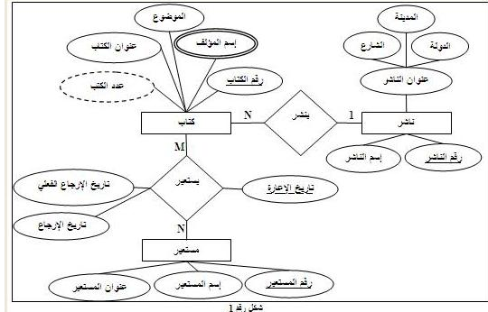
1- في الشكل رقم 1 ،مثال على صفة مركبة هي صفة
إسم المؤلف
تاريخ الإعارة
عنوان الناشر
عدد الكتب
2- في الشكل رقم 1 ،مثال على صفة مشتقة هي صفة
إسم المؤلف
تاريخ الإعارة
عنوان الناشر
عدد الكتب
3- علاقة تعريف الكيان الضعيف يتم تمثيلها بالشكل
معين
مستطيل
معين مزدوج
مستطيل مزدوج
4- العلاقة التي يتم تحويلها إلى جدول جديد هي العلاقة من النوع
علاقة تعريف الكيان الضعيف
علاقة واحد إلى واحد
علاقة واحد إلى كثير
علاقة كثير إلى كثير

